***MC2***

***« Motion Control library »***

Sommaire

1. Introduction 1

2. Palettisation X Y Z 2

2.1 Surveillance 3

2.2 Prise d’origine 3

2.3 Apprentissage des points 3

2.4 Cycle automatique 4

2.5 Interface homme machine 4

3. Travaux à réaliser 4

# Introduction

En travail individuel, il s’agira de réaliser un concept de gestion des axes de la platine d’essais du laboratoire SI-1C24.

Les objectifs sont :

* Connaître les différents blocs de la librairie de contrôle des axes Tc_MC2 qui est basé sur la norme IEC-61131-3 ([plcopen.org](http://www.plcopen.org/pages/tc2_motion_control/)).
* Programmer une application de contrôle d’actionneur électrique.
* Concevoir une interface homme machine
* Appliquer des principes de programmation mathématique pour gérer une palettisation.
* Connaître le principe de configuration d’un actionneur électronique.

# Palettisation X Y Z

En sortie d’une machine d’assemblage, on souhaite palettiser le produit dans des palettes à l’aide du portique X, Y, Z suivant

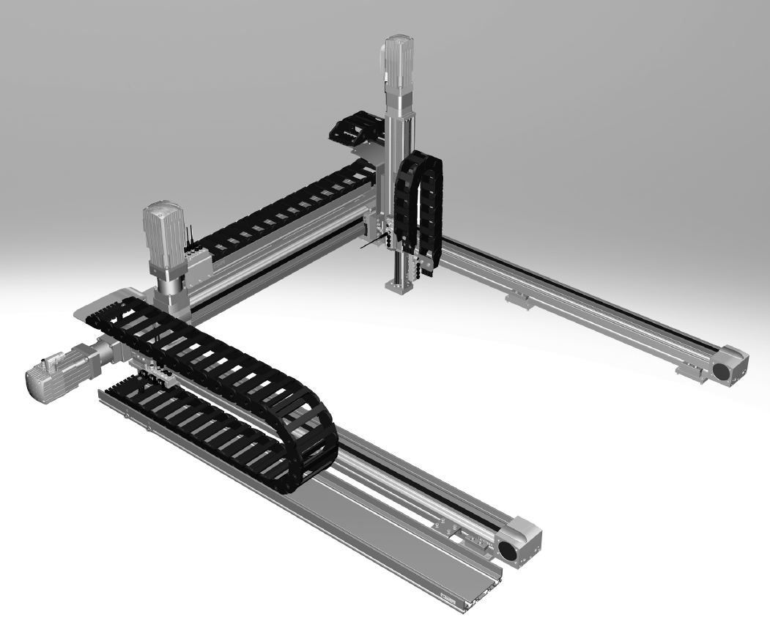

Documentation Festo : Portique Festo RAUMPORTALE_EN.pdf

La prise des pièces est réalisée par un préhenseur pneumatique double effet piloté par un distributeur 5/2 bistable.

La palette est déposée par un opérateur, ses caractéristiques sont :

* + 30 colonnes
  + 20 lignes
  + Nids carré de 10x10mm
  + Entraxe de 15mm

La correction du plan X/Y est suffisante pour garantir une bonne dépose, une palettisation par trois points est nécessaire.

Axe X : moteur pas à pas (Sonceboz SA)

Axe Y : moteur DC Maxon avec codeur TTL

Axe Z : simulation

## Surveillance

On doit protéger la mécanique de notre système avec des capteurs de fin de course (utiliser les switches de la platine pour cette fonction)

On veut que la vitesse s’adapte à la rotation du potentiomètre de la platine d’essais.

## Prise d’origine

La prise d’origine est réalisée avec des capteurs de fin de course (utilisation des switches de la platine).

En fin de prise d’origine, on doit se retrouver avec une origine en P0 (voir paragraphe suivant).

## Apprentissage des points

Un processus d’apprentissage des points doit être réalisé (« Teaching »).

Principe de fonctionnement en mode manuel, déplacement des axes dans la position cible à l’aide des fonctions de « JOG », puis click sur une touche du HMI pour l’apprentissage du point.

P0 : On monte une pointe dans le préhenseur, l’alignement avec une contre pointe fixe sur la table, ceci permet de réaliser l’apprentissage d’une origine mécanique de la table par rapport au portique (offset de prise d’origine**). P0 devient l’origine des points suivants.**

P1 – P3 : utiliser pour la palettisation à trois points

P4 : Point de reprise de la pièce en sortie de la machine qui précède.

Plan de travail

X

Y

P4

P0

P1

P2

P3

Palette

## Cycle automatique

Le portique prend une pièce en P4 et la dépose dans la palette.

Un capteur capacitif (simulation avec un switch) indique la présence d’une pièce en P4. Un capteur optique (simulation avec un switch) permet d’indiquer que la zone est accessible par le robot.

## Interface homme machine

L’IHM doit contenir :

* + Paramétrage des différentes positions
  + Paramétrage de la vitesse de travail
  + Pilotage (permettre le pilotage du système, dans tous les modes, pas à pas également)
  + Informations d’état de la palette
  + Affichage de la position des axes

# Travaux à réaliser

A remettre au plus tard le 5 mai 2017 avant minuit.

**Aucun délai ne sera admis ! (1 point de moins sur la note finale par jour de retard)**

Rapport de laboratoire contenant (uniquement ce qui est ci-dessous):

* + Un schéma de principe hardware et logiciel (interface, nature des communications, matériel, liaison entre les modules TC3, maitre Ethercat, périphériques, PC de développement)
  + Décrire votre procédure de prise d’origine
  + Identifier les paramètres « machines », « recettes » et « états »
  + Remarques et améliorations envisageables
  + Conclusion

Le programme (dossier du projet complet)

Faire un fichier ZIP d’un répertoire nommé « NomPrénom » contenant le rapport et le dossier du programme.